**NHÂN KỶ NIỆM 68 NĂM NGÀY THẦY THUỐC VIỆT NAM (27/02/1955 – 27/02/2023)**

**SỨC KHỎE NGƯỜI DÂN LÀ TRÊN HẾT**

*Trẻ tuổi, giỏi nghề, anh Phạm Hoàng Phước - Trưởng Trạm Y tế Phường 11, Trung tâm Y tế Quận 5 luôn được đồng nghiệp và người dân trên địa bàn quý mến.*

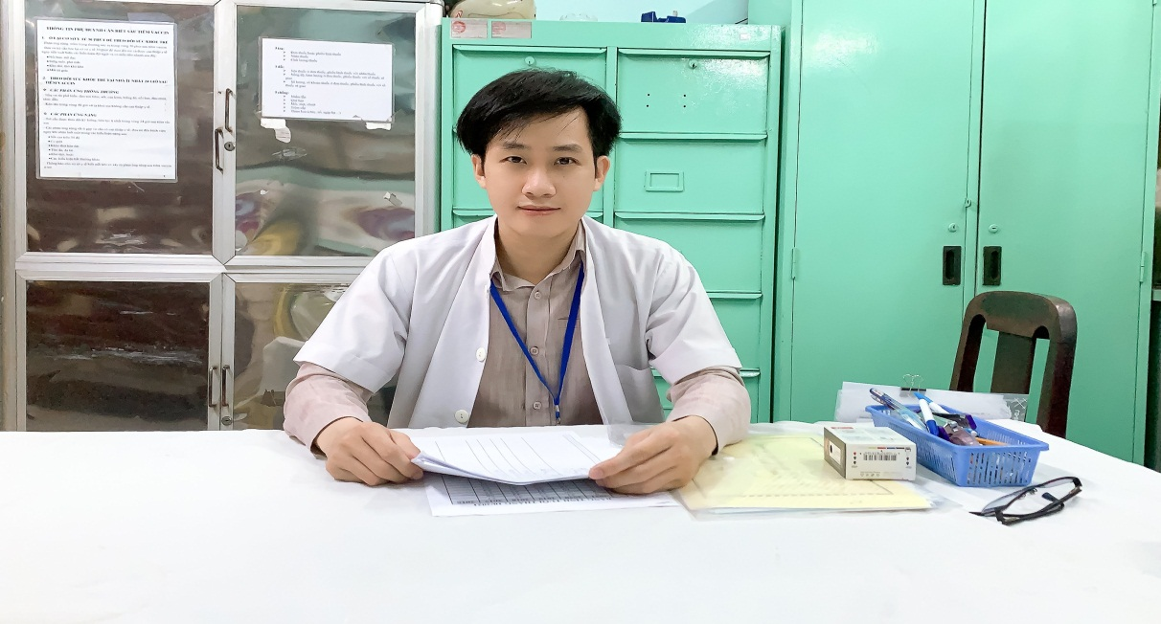

Sinh năm 1989, anh Phạm Hoàng Phước có trong tay 2 tấm bằng đại học (chuyên ngành máy tính – Đại học Tôn Đức Thắng và chuyên ngành y học cổ truyền – Đại học Y dược TP.HCM). Dù thích cả 2 chuyên ngành nhưng cuối cùng, anh Phước vẫn quyết định gắn bó với nghề y, đó cũng là nghề truyền thống của gia đình. Anh kể, cha và ông nội mình đều là lương y nên từ nhỏ, anh đã được cha mình truyền lửa nghề và hướng dẫn tận tình cũng như cho tiếp xúc với các loại thuốc Đông y. Đó cũng là lý do, anh chọn ngành y.

**Không ngại vất vả**

Sau khi tốt nghiệp đại học chuyên ngành y học cổ truyền vào cuối năm 2012, đầu năm 2013, anh Phước đến công tác tại Trạm y tế Phường 13 và từ đó cho đến nay, anh được điều chuyển qua nhiều Trạm y tế trên địa bàn Quận 5. Dù ở bất kỳ đơn vị nào, được giao bất kỳ nhiệm vụ nào nhưng với sự yêu nghề, tinh thần ham học hỏi, anh Phước vẫn luôn hoàn thành tốt công việc. Cũng chính tinh thần trách nhiệm, sự nhiệt huyết, anh lần lượt được giao giữ trọng trách phó trạm rồi Trưởng Trạm dù tuổi đời còn khá trẻ. Năm 2020, khi dịch Covid-19 bùng phát, anh được phân công phụ trách Trạm y tế Phường 11. Đây là thử thách rất lớn bởi thời điểm đó, nhân sự tại trạm rất ít (chỉ có 3 người) trong khi khối lượng công việc lại rất lớn, nhất là khi dịch diễn biến phức tạp, tỉ lệ lây nhiễm trong cộng đồng cao, TP phải áp dụng các biện pháp giãn cách xã hội.

Anh kể thời điểm căng thẳng nhất là giữa năm 2021, các ca lây nhiễm trong cộng đồng tăng nhanh, rất cần sự hỗ trợ về y tế. Với nguồn nhân lực hạn chế, dù đã được tăng cường nhưng cũng chỉ có 5 người nên anh em ai cũng vô cùng vất vả. Bất kể giờ giấc, chỉ cần người dân điện thoại thông báo cần sự hỗ trợ y tế, thuốc men, oxy… là các nhân viên y tế phải ngay lập tức có mặt. Không ngày nào công việc kết thúc trước 11 giờ đêm, nhiều hôm, anh và mọi người phải đi cấp cứu bệnh nhân lúc 2 giờ sáng. Anh Phước tâm sự: “Thời điểm đó, ai cũng kiệt sức nhưng sinh mạng con người là trên hết, dù mệt đến đâu, chúng tôi cũng phải luôn trong tư thế sẵn sàng, thậm chí khi phường thiếu nhân sự chuyển bệnh nhân, anh em chúng tôi sẽ làm luôn công việc chuyển bệnh”. Để kịp thời cấp cứu bệnh nhân, anh Phước và các anh em trong Trạm đều quyết định làm việc “3 tại chỗ” suốt nhiều tháng trời. 10 năm trong nghề, đối với anh, đó là khoảng thời gian đáng nhớ nhất, dù vất vả nhưng anh cảm nhận sâu sắc được ý nghĩa công việc mình làm.

**Sáng kiến giúp đồng nghiệp giảm tải áp lực**

Không chỉ lăn xả trong công việc, anh Phước còn được đồng nghiệp quý mến bởi tư duy sáng tạo, luôn mày mò tìm các giải pháp giúp tiến độ công việc được đẩy nhanh đồng thời đảm bảo an toàn cho cả bệnh nhân và nhân viên y tế. Trong đó phải kể đến sáng kiến thiết kế phần mềm quản lý bệnh nhân tâm thần và sáng kiến “Thiết kế trang thiết bị kiểm tra thân nhiệt tự động” được thực hiện vào năm 2021.

Chia sẻ quá trình thực hiện ý tưởng, anh Phước cho biết, dịch bệnh diễn biến phức tạp suốt từ năm 2020, việc tiếp xúc gần để kiểm tra thân nhiệt khi tiếp nhận (bệnh nhân, nhân viên y tế, đối tác đến liên hệ công tác) gây nguy cơ lây nhiễm cao nếu có nguồn bệnh. Bên cạnh đó, khi thực hiện bấm nhiệt độ phải thêm nhân sự để thao tác, lấy kết quả từ máy chậm gây ùn tắc, nhất là trong công tác tiêm chủng. Trăn trở những vấn đề đó, anh Phước đã chủ động tìm tòi, nghiên cứu, học tập và cập nhật kiến thức từ nhiều nguồn để chế tạo thành công trang thiết bị kiểm tra thân nhiệt tự động. Thiết bị kiểm tra thân nhiệt này có thể sử dụng rộng rãi trong bệnh viện, trạm y tế, khu cách ly, góp phần đẩy lùi dịch bệnh Covid-19 tại địa phương. Mặt khác, chi phí để chế tạo thiết bị kiểm tra thân nhiệt tự động này chỉ bằng một phần nhỏ so với chi phí mua thiết bị tương tự trên thị trường và có thể sửa chữa nên rất tiết kiệm. Vì vậy khi máy kiểm tra thân nhiệt tự động được áp dụng không chỉ giúp đơn vị tiết kiệm chi phí mà còn giúp giảm tải công việc cho nhân viên và hạn chế nguy cơ lây nhiễm chéo.

Là đồng nghiệp có thâm niên gắn bó tại Trạm Y tế Phường 11 và có thời gian dài làm việc cùng anh Phước, cô Trần Thị Quyền Trinh (nữ hộ sinh) nhận xét: “Phước rất có tâm với nghề và với đồng nghiệp. Dù là quản lý nhưng em không nề hà vất vả, sẵn sàng choàng gánh công việc, luôn nhận phần khó về mình. Vì vậy, em ấy xứng đáng được nhận Giải thưởng Trần Văn Kiểu năm nay”

Luôn tận tụy, hết lòng vì bệnh nhân, những nỗ lực của anh Phước đã được ghi nhận. Năm 2022, anh vinh dự nhận Bằng khen cá nhân đã có thành tích xuất sắc trong công tác hỗ trợ phòng, chống dịch Covid-19 tại TP HCM của Ủy ban nhân dân TP.HCM và được Công đoàn Trung tâm Y tế Quận 5 tặng Giấy khen vì “Đã có thành tích xuất sắc trong phong trào thi đua yêu nước, là gương điển hình trong phong trào thi đua Lao động giỏi, Lao động sáng tạo”, đạt giải thưởng Trần Văn Kiểu năm 2022.